Acuerdo estratégico entre Datalogic y B&R
Nuevos procesadores de visión UX basados en el Automation PC 910 de B&R
Datalogic Automation ha iniciado el equipamiento de su nueva serie de procesadores de visión UX con los sistemas de bajo consumo y alto rendimiento Automation PC 910 de B&R. Éste es el resultado del acuerdo estratégico firmado por ambos líderes del mercado que convierte el potente Automation PC 910 en un nuevo procesador de visión que presta soporte al reconocido software de visión industrial IMPACT de Datalogic.
Hasta 4 cámaras USB 3.0
Equipado con tecnología de última generación como los procesadores Core i-series de Intel y una amplia gama de interfaces de vídeo estándar, el Automation PC 910 de B&R es la opción ideal para aplicaciones exigentes, como la inspección y el análisis a alta velocidad y resolución. Combinado con el excepcional software IMPACT de Datalogic, el sistema puede gestionar hasta cuatro cámaras USB 3.0, para ofrecer la mejor solución de visión industrial del mercado.
Los procesadores de visión UX admiten una amplia gama de cámaras USB 3.0 y pueden incluso gestionar distintos formatos y resoluciones de cámara. Con tres configuraciones para un procesamiento de imagen de alta potencia, se pueden integrar sin problemas en redes de fábrica estándar, así como en paquetes de software secundarios.

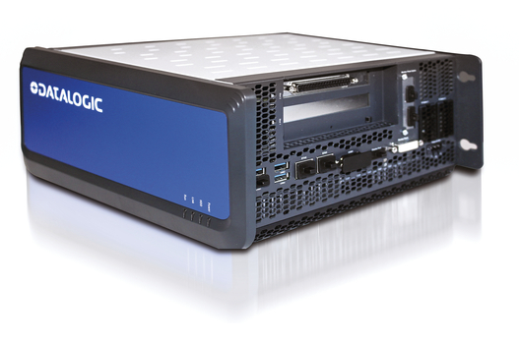
El sistema de visión de la serie UX de Datalogic saca el máximo partido al Automation PC 910 de alto rendimiento de B&R.

Acerca de B&R
B&R es una innovadora empresa de automatización con sede en Austria y oficinas en todo el mundo. Como líder mundial en automatización industrial, B&R combina tecnología punta con ingeniería avanzada para ofrecer a los clientes, en prácticamente todas las industrias, soluciones completas para automatización de máquinas y fábricas, control de movimiento, HMI y tecnología de seguridad integrada. Con estándares industriales de comunicación de bus de campo como POWERLINK y openSAFETY, además del potente entorno de desarrollo de software Automation Studio, B&R está constantemente redefiniendo el futuro de la automatización. El espíritu innovador que mantiene a B&R al frente de la automatización industrial está impulsado por el compromiso de simplificar los procesos y superar las expectativas del cliente.
Para más información, visite www.br-automation.com.
Si publica esta nota de prensa, por favor envíe una copia a:
Bernecker & Rainer Automatización industrial S.L.U.
Vallsolana Garden Business Park
Camí de Can Camps, 17-19
08174 Sant Cugat del Vallés
Barcelona
o al e-mail: office.es@br-automation.com

